комитет образования и науки Волгоградской области

государственное бюджетное профессиональное образовательное учреждение «Волжский политехнический техникум»

**Методические материалы для проведения**

**внеаудиторного мероприятия по теме:**

**«4 НОЯБРЯ-ДЕНЬ НАРОДНОГО ЕДИНСТВА»**

**Специальности, профессии:**

15.02.08 Технология машиностроения,

22.02.08 Обработка металлов давлением

22.02.06 Сварочное производство

22.01.04 Машинист крана металлургического производства

[15.01.05](consultantplus://offline/ref=BF24A467DD7CC7A11BE2B151A5BD9384B4395D35F1DE89A86B7C13DAC37BDC6626F9B47BDF02F228uAN5L) Сварщик (ручной и частично механизированной сварки)наплавки)

Авторы:

Шушпанова Наталья Владимировна, преподаватель первой квалификационной категории

Китаева Ольга Николаевна, преподаватель высшей квалификационной категории

2017

|  |  |  |  |
| --- | --- | --- | --- |
|  | |  | |
|  | |  | |
| **Тема** | | 4 ноября-День народного единства | |
| **Преподаватель** | | Шушпанова Н.В, Китаева О.Н | |
| **Дата проведения** | | 3.11.2017 | |
| **Учебная дисциплина /Профессиональный модуль** | | История  ОБЖ | |
| **Группа** | | группы 1 курса: 15.01.05, 22.01.04, 15.02.08, 22.02.06, 22.02.05. | |
| **Цели:**  **Воспитательные** | | патриотическое воспитание, формирование гражданской позиции. | |
| **Образовательные** | | развитие познавательного интереса истории России и приобщение их к историческому наследию родного отечества; | |
| **Развивающие** | | распространение и популяризация среди студентов знаний , о жизни и деятельности великих российских полководцев, о памятниках архитектуры и скульптуры, о литературных и музыкальных произведениях, посвященных важнейшим военно-историческим событиям России; | |
| **Методы** | | иллюстрационный, словесный, эвристическая беседа, мозговой штурм | |
| **Элементы педагогических технологий** | | ИКТ технология , группового обучения и сотрудничества | |
| **Оборудование** | | плакат « День народного единства», Российский триколор, мультимедийное оснащение, презентация. | |
| **Список литературы** | | **Интернет-ресурсы:**  http://pro100-mica.livejournal.com/63696.html?thread=1455312 http://strana-sovetov.com/miscellaneous/holidays/4853-unity-day.html | |
| **Требуемое время** | | 1 академический час | |

|  |  |
| --- | --- |
| **СОГЛАСОВАНО**  Методист техникума  ____________ _________________________  подпись расшифровка    «____»_____________20_____г. | **УТВЕРЖДЕНО**  на заседании ПЦК  Безопасность жизнедеятельности  Протокол №_2  от «____»_____________20___г.  Председатель ПЦК  _____________ ___________________  подпись расшифровка |

**ПОЯСНИТЕЛЬНАЯ ЗАПИСКА**

**Цель:** патриотическое воспитание, формирование гражданской позиции, развитие познавательного интереса истории России и приобщение их к историческому наследию родного отечества; распространение и популяризация среди студентов знаний , о жизни и деятельности великих российских полководцев, о памятниках архитектуры и скульптуры, о литературных и музыкальных произведениях, посвященных важнейшим военно-историческим событиям России;

**Действующие лица:**   
-Ведущие- студенты

-Чтецы стихов.

**Ожидаемые результаты**: развитие патриотических чувств, уважения и эмоционально – нравственной отзывчивости, любви к Родине, уважение и гордость за историю России.

*Звучит Государственный Гимн России. (Музыка А. Александрова, слова С. Михалкова.)*  
  
**Ведущий 1**.

Всё проходит. Остаётся Родина –

То, что не изменит никогда.

С ней живут, любя, страдая, радуясь.

Падая и поднимаясь ввысь…

И ещё немало будет пройдено,

Коль зовут в грядущее пути.

Но светлей и чище чувства Родины

Людям никогда не обрести.

**Чтец стихов**.  
Россия! Ты всегда слыла  
Для стран других загадкою.  
Но не всегда судьба была   
Страны великой гладкою.  
Порой не радость, а; печаль   
Царили над Россией,  
И часто защищала сталь  
Ее озера синие.  
Порой невзгоды над страной   
Кружились черным вороном,  
Плечом к плечу вставал народ,   
Чтобы сразиться с врагом.  
И были у большой страны   
Героев поколения –  
В День независимости мы  
Их вспомним, без сомнения!  
*( Е. Швецова )*

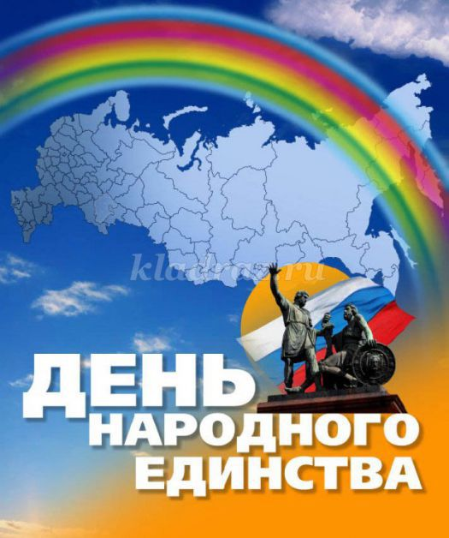

**Вступительное слово преподавателя**

 Добрый день, дорогие студенты! 4 ноября вся Россия отмечает День народного единства. Этот день занимает особое место среди наших государственных праздников. Он связан с событиями 1612 года – подвигом наших предков, которые сплотились во имя независимости Родины.

Почему возникла необходимость возродить этот праздник?

В чем сходство ситуации тех лет и сегодняшнего времени?

Какие события стали основой народного единения и кто был во главе национального единства?

А в чем и с кем мы должны объединяться?

**Ведущий 2.** В суровых испытаниях и героических битвах закалялась воля нашей страны, крепло единство народа. Были в истории России такие времена, когда теряли люди веру и разум, не могли более отличить добро от зла, правду от лжи: вражда и взаимные обиды застилали людям глаза.

**Чтец стихов.**  
Ушли в историю года,  
Цари менялись и народы,  
Но время смутное, невзгоды  
Русь не забудет никогда!  
  
Победой вписана строка,  
И славит стих былых героев,  
Поверг народ врагов-изгоев,  
Обрел свободу на века!  
  
И поднималась Русь с колен  
В руках с иконой перед битвой,  
Благословленная молитвой  
Под звон грядущих перемен.  
  
Деревни, села, города  
С поклоном русскому народу  
Сегодня празднуют свободу  
И День единства навсегда!  
*(Н. Майданик)*  
**Ведущий 3.** Много лет тому назад, после смерти царя Ивана Грозного, наступило на Руси Смутное время. Недолго правил страной сын Ивана Грозного – мягкосердечный царь Федор Иоаннович. Он не оставил наследников, и после его кончины на трон сел родич царя – боярин Борис Годунов. Царь Борис был умен и старался сделать много полезного для своего народа, но точно какое-то проклятье тяготело над всеми его делами. Сначала начался в стране страшный голод. А вскоре появился Самозванец, который с помощью хитрого польского короля решил завладеть русским престолом, выдавая себя за погибшего в младенчестве царевича Димитрия – сына Ивана Грозного. Этот Самозванец Лжедмитрий собрал в Польше разбойничье войско и вместе с ним двинулся на Москву.  
  
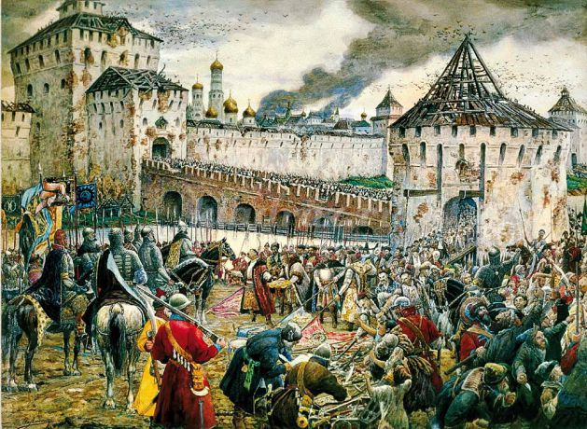

**Ведущий 4.** Русские люди сначала поверили Самозванцу. Однако сам Борис Годунов держался твердо и не пускал Лжедмитрия в столицу. Но внезапно царь Борис умер, и Лжедмитрий с поляками без боя вошел в Москву, заняв царский престол. Однако столица восстала против их власти: убили в Кремле Лжедмитрия, изгнали польские отряды. На царство избрали нового царя – князя Василия Шуйского.  
**Ведущий 1.** Кончилось Смутное время? Нет. Только начиналось. Князя Василия возвели на царство, но страна продолжала волноваться. Совсем скоро объявился и встал лагерем под Москвой новый Лжедмитрий. И опять нашлись люди, которые поверили новому Самозванцу. И таких было немало! Власть царя Василия слабела на глазах. Верные ратники, служившие царю, стали уходить в лагерь к Самозванцу Лжедмитрию. Лишь немногие остались служить законному царю Василию.  
**Ведущий 2.** Жил в то время в России мужественный и мудрый человек – патриарх Гермоген. Первым встал он на защиту Отечества и послал в лагерь Самозванца гонца с грамотой, чтобы образумить тех, кто изменил законному царю. «Вы забыли обеты православной веры нашей, в которой мы родились, крестились, воспитывались, возросли. Посмотрите, как Отечество расхищается и разоряется чужими; какому поруганию предаются наши святыни; как проливается кровь неповинных. На кого вы подымаете оружие – не на своих ли братьев? Не свое ли Отечество разоряете?» С северо-запада напала на Русь шведская конница, по стране бродили отряды поляков и прочих разбойников, что пришли с Самозванцем на Русь. Польский король Сигизмунд объявил России войну и вошел в страну с войском, желая править Русью и обратить наш народ в свою веру.   
**Ведущий 3.** Храбро оборонялись русские города и крепости. Образцом мужества и стойкости в борьбе с польскими захватчиками стала оборона Троице-Сергиевого монастыря, находившегося недалеко от Москвы. Две тысячи человек – иноков, воинов, крестьян, женщин, детей – защищались в стенах монастыря против пятнадцати тысяч осаждающих поляков. Так стояли они целых полтора года, не сдавая монастырь.

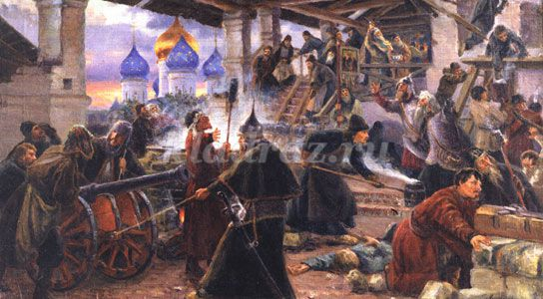

А московские бояре, испугавшись поляков, предали царя Василия Шуйского, свергли его с престола и, открыв ворота Москвы, впустили в Кремль польские войска, пытаясь склонить москвичей присягнуть на верность полякам. Русский престол занял сын польского короля Сигизмунда Владислав.  
**Ведущий 4**. Бесстрашный патриарх Гермоген рассылал гонцов по городу звать москвичей в Кремль, в Успенский собор. До хрипоты говорил он в соборе, запрещая давать присягу на верность польскому королю-завоевателю. Польская стража схватила патриарха Гермогена и заточила в темницу. И здесь патриарх дал пример крепости духа в Смутное время. Тогда по примеру патриарха города Смоленск и Москва стали рассылать грамоты, звали всю Русь собирать ополчение, идти освобождать Москву. Народ во всех русских городах и селениях слушал призывы постоять за Отечество.  
  
**Чтец стихов.**  
В День единства будем рядом,  
Будем вместе навсегда,  
Все народности России  
В дальних селах, городах!  
  
Вместе жить, работать, строить,  
Сеять хлеб, растить детей,  
Созидать, любить и спорить,  
Охранять покой людей.  
*(Н. Майданик)*  
  
**Ведущий1.** Нижний Новгород. Жил в то время в Нижнем Новгороде мещанин Косьма Минин. На площади, где читали грамоты, сказал Минин народу: «Наше Отечество погибает, но мы можем его спасти. Не пощадим жизни и имущества для избавления Москвы, продадим свои дома, но выкупим из беды Отечество! Нижегородцы! Защитим Россию! Умрем за Русь святую! Знаю я храброго полководца – князя Дмитрия Пожарского! Пойдем к нему, и от имени всех людей русских будем просить его спасти Россию…».  
**Ведущий 2.** И пошли ополченцы к Москве – сто тысяч воинов из двадцати пяти городов России. А при войске несли чудотворную Казанскую икону Божией Матери. Перед решающей битвой русские воины три дня постились и молили о помощи Богородицу пред Ее чудотворной иконой. Чудесным образом явлена была эта икона…  
  
**Чтец стихов.**  
Перед святой иконой  
Сколько молилось людей!  
Клали земные поклоны  
Что-то шептали ей,  
Просили её с надеждой:  
- Спаси, сохрани, научи.  
И лик Её кроткий и нежный  
Любви озаряли лучи.  
И тех, кто перед Ней стояли  
И руки тянули с мольбой,  
Она утешала в печалях,  
Смягчала страданья и боль.

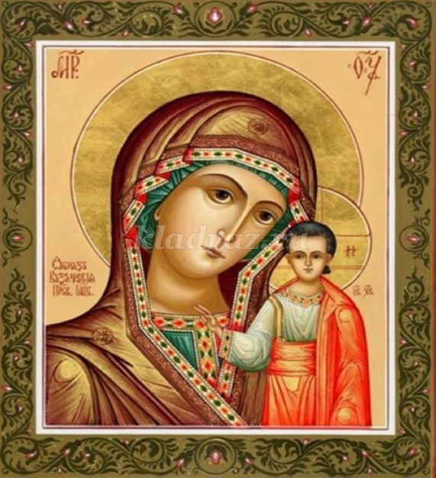

**Ведущий 3.** 4 ноября 1612 года (22 октября по старому стилю) ополченцы Косьмы Минина и князя Дмитрия Пожарского ринулись в бой с поляками за Москву. Сама Богородица благословила русских воинов на священную битву. На улицах Москвы шли бои, город горел. Польский гарнизон отчаянно сопротивлялся, но русские воины сражались, чтобы победить. И победили! Вся Россия благодарила храбрых своих сынов Косьму Минина и Дмитрия Пожарского, вокруг которых собрались люди со всех концов страны, чтобы победить Смуту. Поляки были изгнаны из Москвы, ратники торжественно внесли в Кремль Казанскую икону. В течение еще целого года освобождали захваченные поляками и шведами русские земли.   
  
**Чтец стихов.**  
Посрамив врагов коварство,  
В страшный для России год  
Вместе Минин и Пожарский  
В битву повели народ.  
И отряды добровольцев,  
Гневом праведным полны,  
Злых поляков и литовцев  
Прочь прогнали из страны.  
Той победой мы гордимся  
В День народного единства!  
*(О. Емельянова )*  
  
**Ведущий 4.** Даже после изгнания поляков из Москвы интервенты еще долгое время предпринимали попытки навредить русскому народу. Все мы помним подвиг русского мужика Ивана Сусанина, который отнесён к числу национальных героев России. Зимой 1612—1613гг. Сусанин был взят в качестве проводника отрядом польской шляхты до с. Домнино — вотчины Романовых, где находился царь. Сусанин намеренно завёл отряд в непроходимый болотистый лес, за что был замучен. Память о Сусанине сохранилась в устных народных сказаниях и преданиях. Его подвиг отражён в художественной литературе и в опере М. И. Глинки «Иван Сусанин». В Костроме установлен памятник И. Сусанину. 

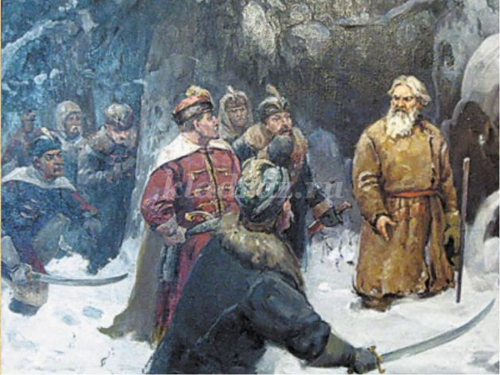

**Ведущий 1.** В России выбрали нового царя Алексея Михайловича Романова. И наступил в стране мир и покой. В память о чудесной победе над поляками царем Алексеем Михайловичем был установлен осенний праздник Казанской иконы Божией Матери, который отмечается с 1649года 4 ноября в знак благодарности Богородице – Заступнице за Россию в Смутное время. В Москве на Красной площади в честь славной победы над поляками был построен храм в честь Казанской иконы Божией Матери. Икона, находившаяся в рядах ополченцев, торжественно была перенесена в этот храм. На Красной площади также поставлен памятник освободителям России, на котором написано «Гражданину Минину и князю Пожарскому. Благодарная Россия». 

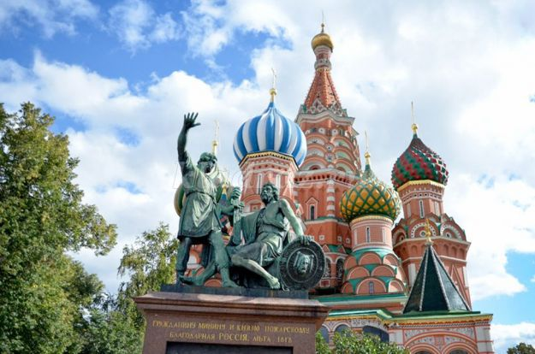

**Чтец стихов.**  
С историей не спорят, с историей живут  
Она объединяет на подвиг и на труд  
Едино государство, когда един народ  
Когда великой силой он движется вперед  
Врага он побеждает, встав, как один на бой  
И Русь освобождает и жертвует собой  
Во славу тех героев живем одной судьбой  
Сегодня день единства мы празднуем с тобой!  
*( Н. Майданик )*  
  
**Ведущий 1**. История России учит нас: порознь, поодиночке не сделать того, что можно сделать вместе. Когда мы едины, мы непобедимы!  
**Ведущий 2.** Так бывает и в жизни: один посадит дерево, а все вместе – сад! Соединяет людей и народы дружба. Только вместе они живут счастливо!  
**Ведущий 3.** Будем помнить: сильна Россия только тогда, когда она едина!

**Ведущий 4.** А теперь все вместе возьмемся за руки! Друзья, нас объединяет чувство гордости за свою страну, за ее славную историю! Запомните, это чувство единения и сохраните его на всю жизнь! Будьте достойны своих предков! Спасибо!